Vasúti menetrend

Csabai Bálint István

Csiki Róbert

Révész Márton

Adatbázis alapú rendszerek gyak.

IB152L-6

Hétfő 12:00-14:00

Tavasz

**Leírás**

Ez egy vasútmenetrend oldal, segít az utazóknak megtervezni vonatos utazásaikat. Megmutatja az aktuális menetrendet, az indulási és érkezési időpontokat és a megállókat. Tartalmaz jegyárakat, online jegyvásárlási lehetőséget és egyéb hasznos információkat, például csatlakozásokat vagy kedvezményeket.

**Specifikációk, funkciók**

* Menetrend megtekintése
* Vonat keresése, csatlakozások figyelembevételével
* Vonatkeresés idő és ár alapján
* Regisztrálás, bejelentkezés
* Menetjegy, pótjegy vásárlása kedvezmények lehetőségével
* Bérlet vásárlása kedvezmények lehetőségével
* Megvásárol jegyek, bérletek megtekintése
* [MOD] Városok, állomások, vonatok, jegyek, tagok, menetrendek hozzáadása, módosítása, törlése
* [MOD] Statisztika készítése a jegyárusításból

**Munka felosztás**

|  |  |  |  |
| --- | --- | --- | --- |
|  | Csabai  Bálint  István | Csiki  Róbert | Révész  Márton |
| Specifikáció, részletes feladatleírás, követelménykatalógus |  |  | 1 |
| Logikai adatfolyam-diagramok |  |  | 3 |
| Fizikai adatfolyam-diagramok |  |  | 3 |
| Egyedmodell | 1 |  |  |
| Egyed-kapcsolat diagram | 3 |  |  |
| Egyed-kapcsolat diagram leképezése relációs adatbázissémákká | 1 |  |  |
| Funkcionális függőségek felírása, relációsémák normalizálása 3NF-ig | 3 |  |  |
| Szerep-funkció mátrix |  | 1 |  |
| Menütervek |  | 1 |  |

**Logikai adatfolyam**

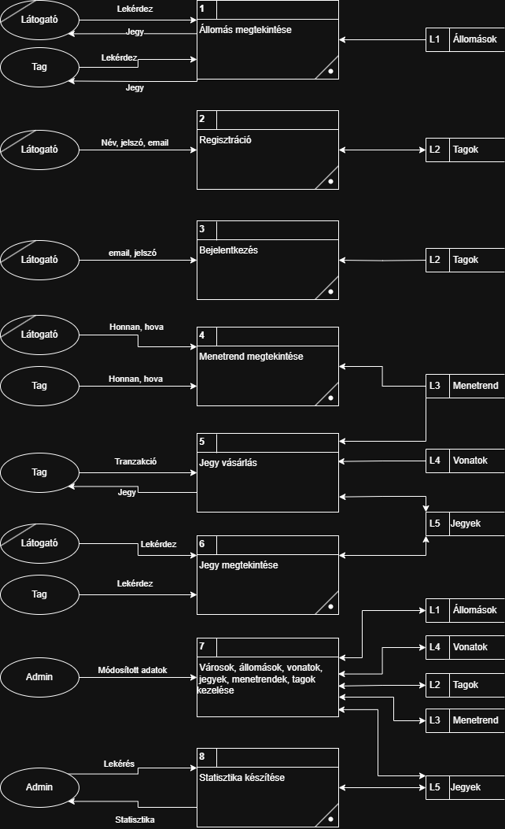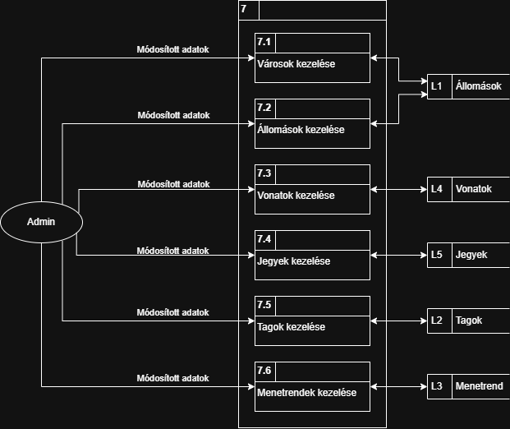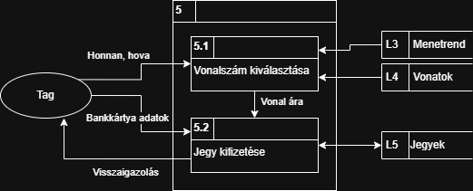

**Fizikai adatfolyam**

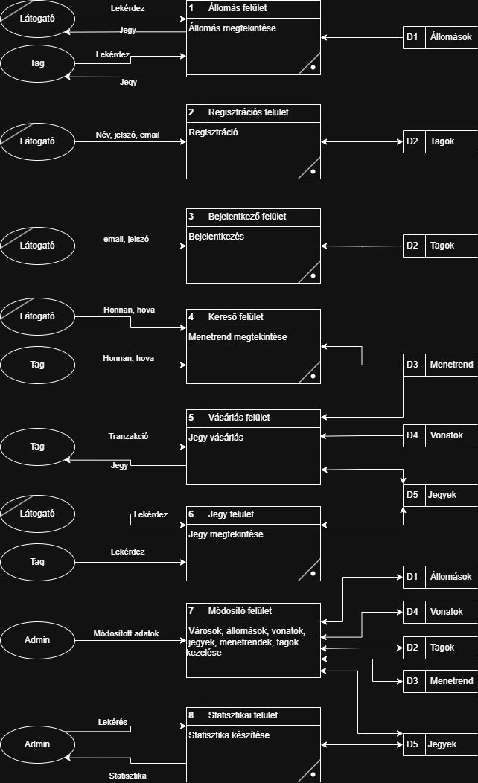

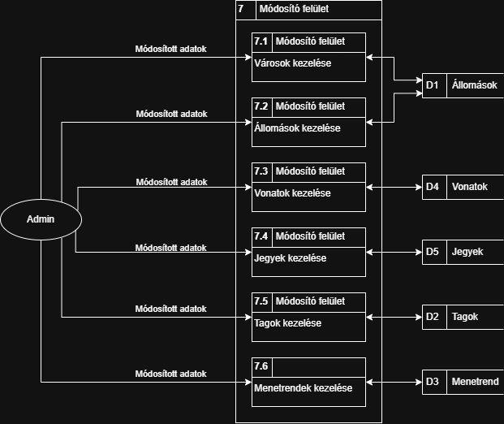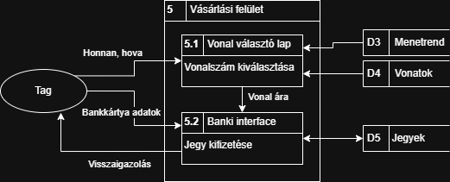

**Egyedmodell**

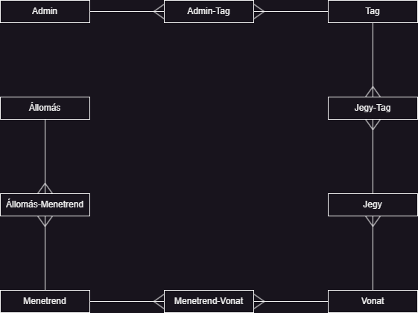

**Egyed-kapcsolat diagram**

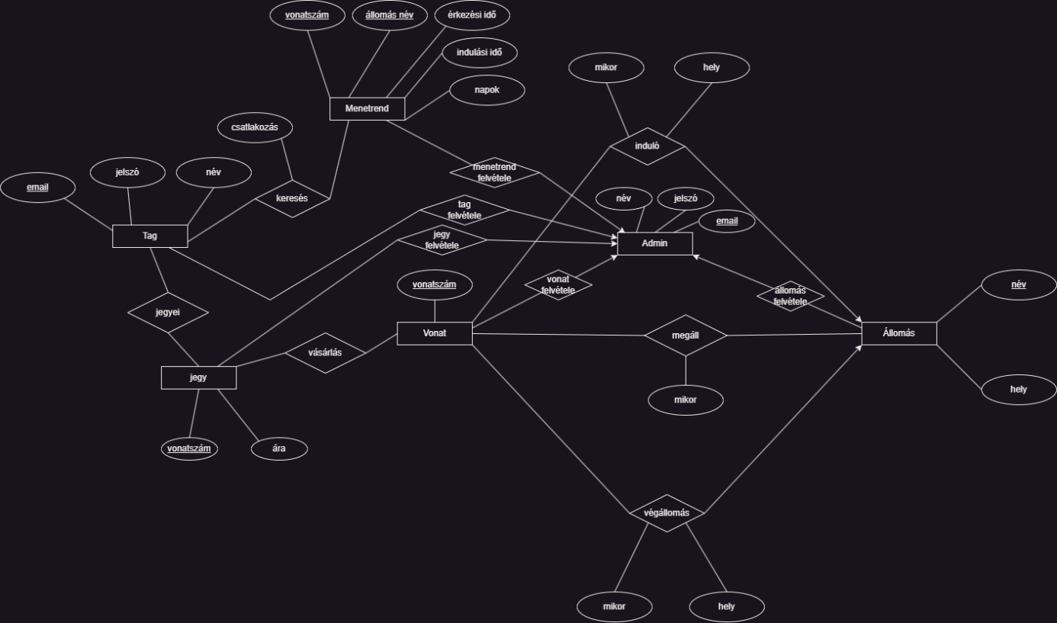

**Egyed-kapcsolat diagram leképezése relációs adatbázissémákká**

MENETREND (*Vonatszám*, *állomás név*, érkezési idő, indulási idő, napok)

BEJENETKEZŐ (email, jelszó, név)

JEGY (*vonatszám*, ára)

VONAT (vonatszám)

ADMIN (email, név, jelszó)

ÁLLOMÁS (név, hely)

KERESÉS (*Menetrend.vonatszám*, *Menetrend.állomás név*, *Tag.email*, csatlakozás)

JEGYEI (*Tag.email*, *Jegy.vonatszám*)

VÁSÁRLÁS (*Jegy.vonatszám*, *Vonat.vonatszám*)

MENETRENDFELVÉTELE (*Menetrend.vonatszám*, *Menetrend .állomás név*, *Admin.email*)

TAGFELVÉTELE (*Tag.email*, *Admin.email*)

JEGYFELVÉTELE (*Jegy.vonatszám*, *Admin.email*)

VONATFELVÉTELE (*Vonat.vonatszám*, *Admin.email*)

ÁLLOMÁSFELVÉTELE (*Állomás.név*, *Admin.email*)

INDULÓ (*Vonat.vonatszám*, *Állomás.név*, mikor, hely)

VÉGÁLLOMÁS (*Vonat.vonatszám*, *Állomás.név*, mikor, hely)

MEGÁLL (*Vonat.vonatszám*, *Állomás.név*, mikor)

**Funkcionális függőségek felírása, relációsémák normalizálása 3NF-ig**

{ Vonatszám, állomás név }→{ érkezési idő, indulási idő, napok }

{ email }→{ jelszó, név }

{ vonatszám }→{ ára }

{ email }→{ név, jelszó }

{ név }→{ hely }

{ Menetrend.vonatszám, Menetrend.állomás név, Tag.email }→{ csatlakozás }

{ Vonat.vonatszám, Állomás.név }→{ mikor, hely }